集思台大會議中心 位 置 圖
（台北市羅斯福路四段85號B1 02-23635868）

停車說明
1. 停車路線：依紅色箭頭所示，從羅斯福路進入台大第二學生活動中心停車場停車。
2. 停車費用：每小時NT$30。
3. 因停車位有限，請儘量搭乘大眾交通工具前往。
乘車方式
1. 捷運：搭乘捷運於公館站下車，從"舟山路、銘傳國小"出口（2號）出捷運站，往基隆路方向沿羅斯福路步行至「台大第二學生活動中心」。
2. 公車：(1)搭乘公車於基隆路公館站下車，從公車站旁停車場入口步行進入，直接穿越停車場由台大管理學院二號館進入「台大第二學生活動中心」。
(2)搭乘公車於羅斯福路捷運公館站下車，往基隆路方向沿羅斯福，路步行至「台大第二學生活動中心」。

立德鹿港會館 位 置 圖
（原勞委會勞工教育學苑）

(彰化縣鹿港鎮中正路588號 04-7786699)
對外交通
●【台中→鹿港】
1.彰化客運：在台中市双十路1段35之8號（與南投客運場站同據點），約15～20分1班車，車程約1.5小時。電話：04-22235696
2.中鹿巴士：在台中市双十路1段29號干城站，約20～30分鐘1班車，車程約1小時，於台中市後火車站發車，中港路沿線皆有停靠站，可直達鹿港。電話：04-22277279
3.搭高鐵：至高鐵台中站後，轉搭彰化客運「123鹿港-彰化-台中」線，便可到達鹿港。
●【彰化→鹿港】
彰化客運：在彰化市中正路1段563號，約15分鐘1班車，車程約30～40分鐘。電話：04-7224602-3
●【其他地方可先坐火車或客運到彰化或台中再轉車】
1.台北市大同區市民大道1段209號，電話：02-25588001（台北轉運站），搭往鹿港的統聯客運班車，如該班次客滿即直達鹿港；如該班次未客滿，會先經台中中港轉運站後直達鹿港。
2.由彰化交流道下高速公路後，沿142縣道往鹿港方向行約10.1公里即抵達鹿港。
自行開車
●【北部】
A.走高速公路，在彰化交流道下，轉142號縣道。
B.走1號省道到彰化，轉19號省道，再轉142號縣道。
C.走1號省道，過大甲之後轉17號省道。
D.走西濱快速道路至彰化鹿港，轉17號省道。
●【南部】
A.走高速公路，在員林交流道下，轉148號縣道到溪湖，再轉135號縣道。
B.走19號省道到溪湖，轉135號縣道。
C.走17號省道直達。
停車場--該會館備有室內停車場。
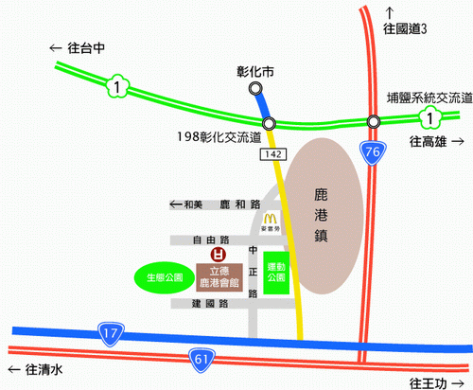

嘉義縣家畜疾病防治所 位 置 圖

(嘉義縣太保市祥和新村太保一路1號 05-3620025)
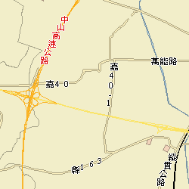
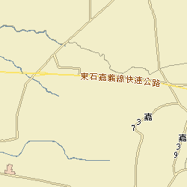
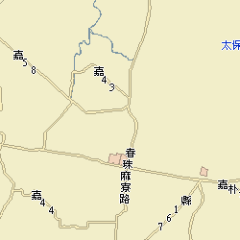
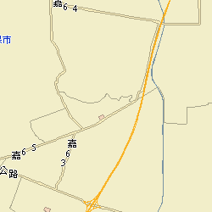
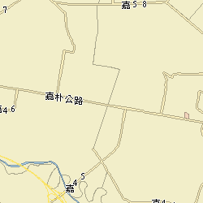
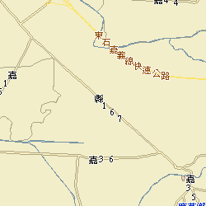

長庚紀念醫院
往嘉義

嘉朴公路168線
中山高速公路
本所

82號快速道路

國道3號
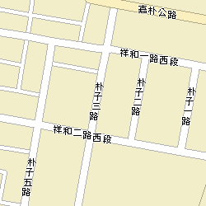
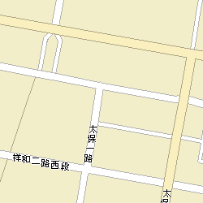
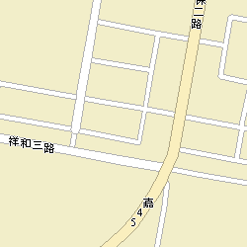
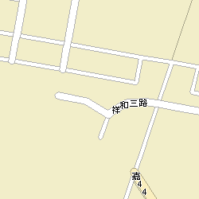
往朴子

往中山高水上交流道

縣政府
本所
郵局

國稅局

棒球場

創新學院

大同技術學院

稻江管
理學院

路線：行駛國道1號（中山高）或國道3號（2高）接82號東西向快速道路往鹿草太保，至太保下交流道（嘉義縣政府，即82號快速道路盡頭），右轉接太保二路（右側為稻江管理學院）直走至祥和二路，左轉接太保一路右轉抵達本所。

劍潭海外青年活動中心 位 置 圖
(台北市中山北路四段16號 02-28852151)
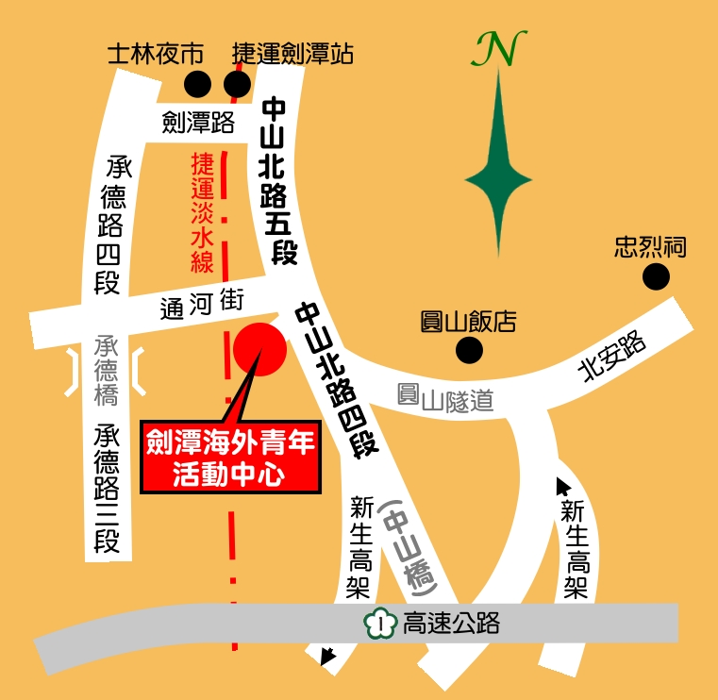
【自備交通工具】
★北上
◎重慶北路交流道下往市區方向，至民族西路口左轉進入民族西路後，至承德路口左轉沿承德路直行，至劍潭站右轉
至中山北路再右轉後，沿中山北路直行過通河街口抵中心。
◎高速公路林口收費站過後，走十八標至環河北路交流道下，左轉進入敦煌路至承德路口左轉直行，劍潭路口右轉至
中山北路再右轉後，沿中山北路直行抵中心。
★南下
◎重慶北路交流道下往士林、北投方向過百齡橋後，右轉進承德路至劍潭路口左轉，至中山北路再右轉後沿中山北路
直行抵中心。
註：※劍潭路07:00~09:00禁止左轉，此時段車輛過百齡橋後直行士林中正路，至中山北路再右轉後沿中山北路直
行抵中心。
※中心備有充足停車位，停車方便。每小時20元，一日最多收費8小時。
【搭乘大眾運輸工具】
◎捷運淡水線：劍潭站二號出口步行約5~8分鐘即可抵達
◎公車：劍潭站下車：203.218.220.260.267.277.280.285.279.308.310.606.612.646.665.685.902.紅3
劍潭國小下車：26.41.250.266.280.288.290.303.529.616.618
蓮潭國際會館會議中心 位 置 圖

(高雄市左營區崇德路801號 07-9745888)
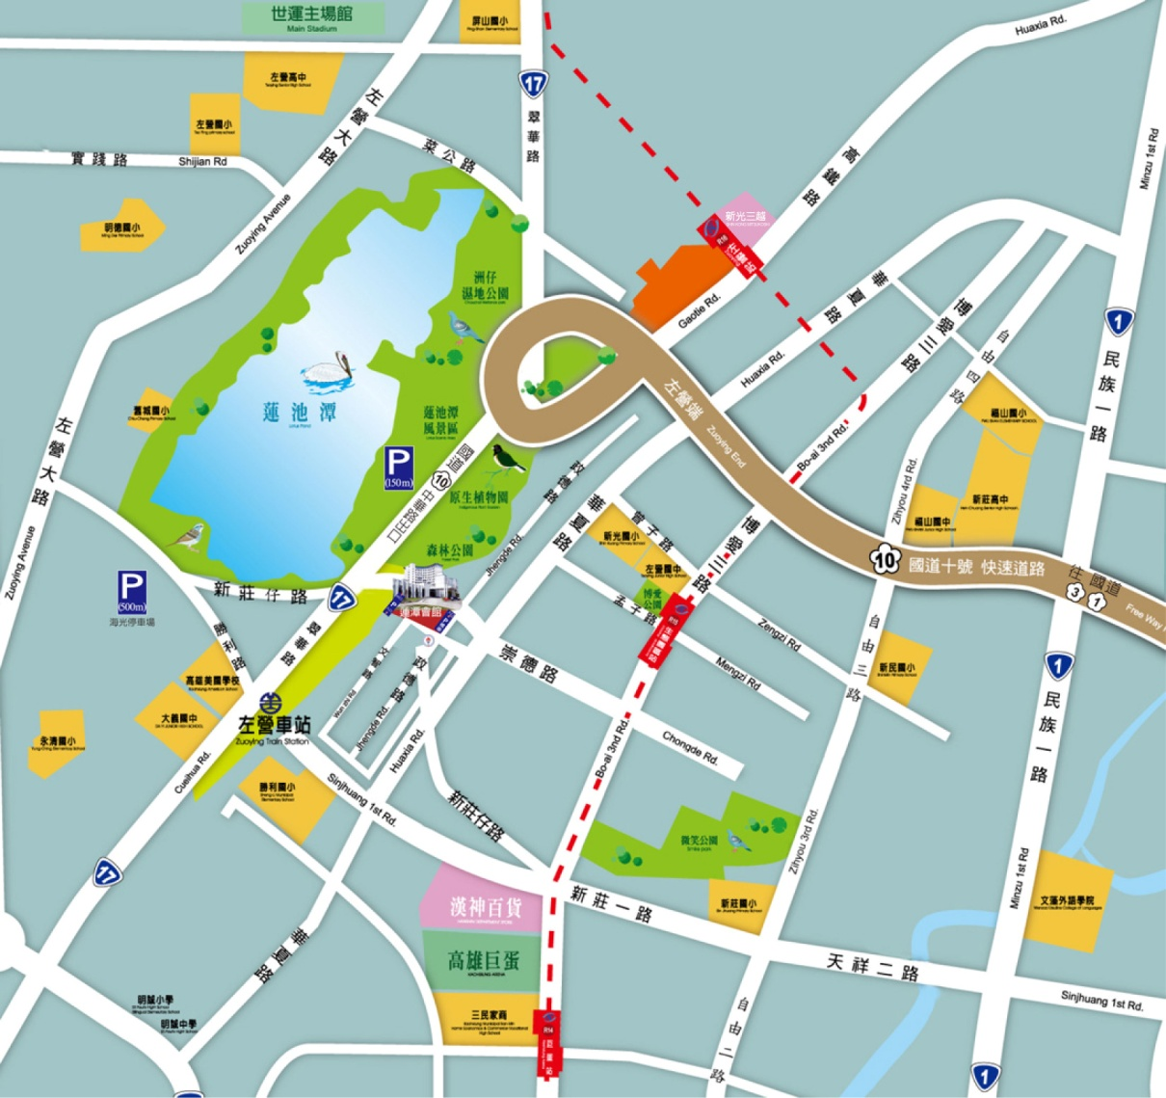

《開車》
高速公路：中山高與南二高南下→接國道10號鼎金系統交流道→中華路交流道下接翠華路→左轉崇德路
高雄市區：1.北上：博愛三路→左轉崇德路
2.南下：一號省道（民族一路）→右轉大中二路→左轉博愛三路→右轉崇德路
《高鐵＆台鐵及捷運》
◎往四號出口，沿高鐵路步行穿越原生植物園，約15分鐘
◎搭捷運紅線至生態園區站，撘乘紅51線接駁車至會館
《搭機》
乘301號公車，至高雄市政府人發中心

中華汽車人才培訓中心 位 置 圖

(桃園縣楊梅鎮幼獅工業區青年路3號 03-4641100)
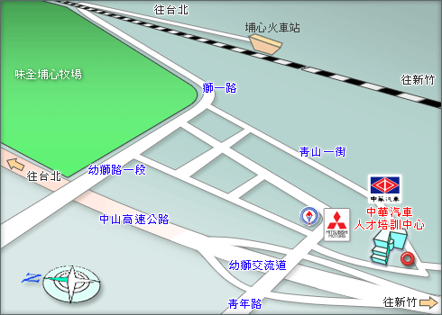
開車：中山高速公路至 67 公里處，幼獅交流道下
火車：搭乘普通或電聯車至埔心火車站，可搭乘計程車至本公司（車程約5分鐘）
巴士：可搭乘三重客運（台北←→新竹）

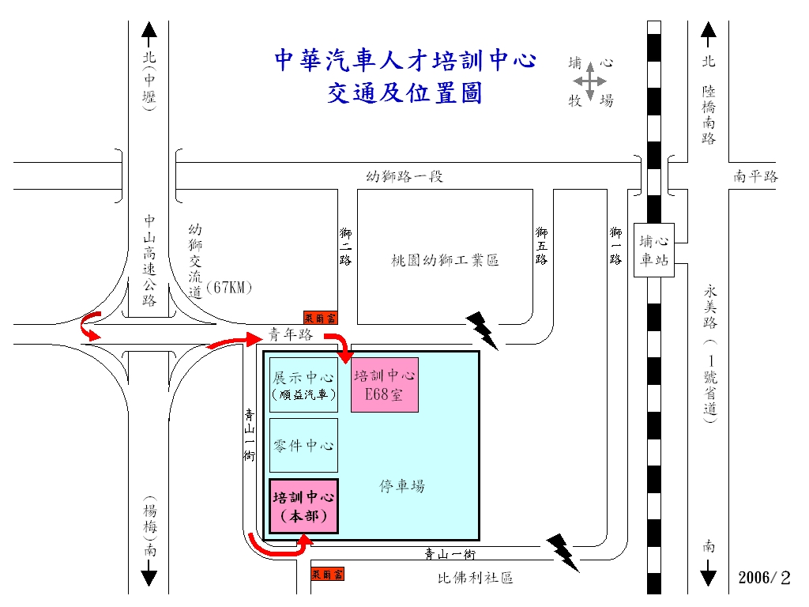

明湖水漾會館 位 置 圖
（苗栗縣教師會館暨勞工育樂中心）

(苗栗縣頭屋鄉明德村明德路54號 037-255988)

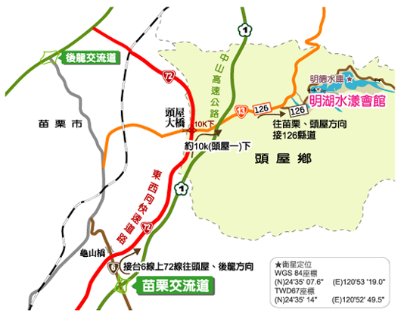
《自行開車》
◎北上：
國道1號苗栗公館下交流道，左轉接台6線再上72號快速道路往頭屋、後龍方向，約10公里處（頭屋一）下交流道，右轉直走台13線往苗栗、頭屋方向接126縣道，沿途可見明德水庫與水漾會館路標，進入明德水庫牌坊後約1分鐘車程，即可見明湖水漾會館。
◎南下：
國道1號苗栗公館下交流道，右轉接台6線再上72號快速道路往頭屋、後龍方向，約10公里處（頭屋一）下交流道，右轉直走台13線往苗栗、頭屋方向接126縣道，沿途可見明德水庫與水漾會館路標，進入明德水庫牌坊後約1分鐘車程，即可見明湖水漾會館。
《大眾交通工具》
◎搭乘火車：旅客請於苗栗火車站下車，於苗栗客運北苗站搭乘往頭份方向班車，於明德站下車後，可見明德水庫牌坊，往上步行約5-10分鐘即可到達會館。
◎搭乘國光號或其他客運：旅客請於苗栗火車站下車，於苗栗客運北苗站往頭份方向班車，於明德站下車後，可見明德水庫牌坊，往上步行約5-10分鐘即可到達會館。

